INFINITY: NARRATIF
INFINITY: MAPA DE RELACIONES. UNA GUÍA NARRATIVA DE EVENTOS

1
GUIDE DES ÉVÉNEMENTS
Par Gutier Lusquiños

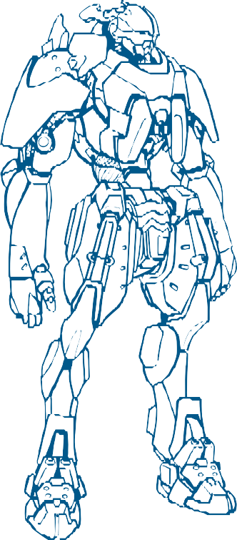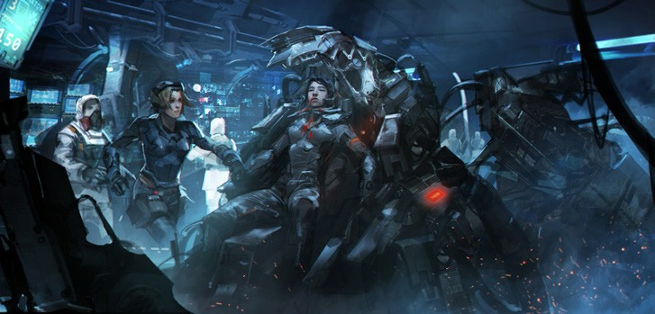

INFINITY : LE GUIDE NARRATIF DES éVéNEMENTS

V.1 au 18/06/2018

Durant le dernier râle d'agonie de la Seconde Offensive de Paradiso, l'Armée Combinée prie la vie de Toni Macayana, l'héroïne des unités TAG de l'Hyperpuissance, portant un coup dur au moral des troupes PanOcéaniennes. L'utilisation de la VoodooTech permettant de tuer un pilote, même s'il opérait son TAG à distance, semblait éliminer l'avantage majeur du pilier offensif PanOcéanien. Mais loin de reculer, l'Hyperpuissance développa le programme TAGLINE, qui améliora la capacité de ses unités à mener à bien ses missions et montrer aux aliens qu'elle ne les craignait pas. Les autres puissances, voyant le succès de ce programme d'amélioration blindé, tentèrent alors de faire de même. En conséquence, pour compenser la perte de la technologie Remote Presence, elles optimisèrent l'entraînement de leurs pilotes pour améliorer leur adaptabilité tactique ⁽¹⁾.
(1) Background ITS de la saison 8 : TAGLINE.

2

Après la Seconde Offensive, la ligne de front de Paradiso semblait se stabiliser. En-y excluant les raids de l'Armée Combinée et des factions du Commandement Coordonné, il régnait une tranquillité relative sur la planète, jusqu’à a un matin, où les forces de l'IE lancèrent une attaque contre une île alors à l'abri des principales offensives aliens. C'est ainsi que démarra l’Opération : Flamestrike, et comment l'Ile Flamia apparut pour la première fois sur la carte du Conflit de Paradiso.
Cette attaque soudaine se concentra sur les principales colonies de l'île. Cependant, malgré l'élément de surprise, les forces de l'Humanité réussirent après une série d'engagements acharnés, à repousser l'Armée Combinée. Tout en profitant en même temps du positionnement de leurs forces en territoires rivaux et de la confusion du conflit pour y effectuer leurs propres opérations provisoires pour leurs bénéfices propres. Tandis que les prétendus alliés se battaient alors les uns contre les autres, l'Armée Combinée déclencha une seconde vague d’attaques. Surprenamment, ce n'était pas pour soutenir la retraite de ses forces au sol, mais plutôt pour cibler de nouvelles régions dans la partie sud de l'Ile. Même ainsi, une fois encore, les forces aliens n'offrir guère plus de résistance à la contre-attaque humaine. A la place, elles se replièrent après une brève occupation dans laquelle elles causèrent de graves dommages, en particulier au siège Gouvernemental d'Onza, centre de l’O-12 sur Flamia. Cela pourrait suggérer que l'offensive Flamia n’était rien de plus qu’une opération, visant à harceler et déstabiliser
les forces de l'Humanité, plutôt qu'une tentative réelle de l'Armée Combinée d'occuper ce territoire.
L'une des conséquences majeures de l'Opération Flamestrike, fut l'occupation Nomade de la centrale électrique de Zhurong ⁽²⁾ et leur refus de la restituer à son propriétaire légitime, l'État-Empire. Zhurong étant une source énergétique vitale pour les colonies Yu Jing dans l'île et pour les colonies côtières qu'a cette puissance dans la région du Yingxian en Norstralia. Le refus Nomades provoqua une activité politique de plus en plus agressive et intense sur Concilium contre eux, de la part de l'État-Empire, considérant cette appropriation comme une insulte à leur autorité et à leur prééminence internationale ⁽³⁾.

(2) Campagne BoW, Opération : Flamestrike et conclusion.
(3) Comme il peut être lu au début du background de la campagne BoW Strikezone : Wotan.

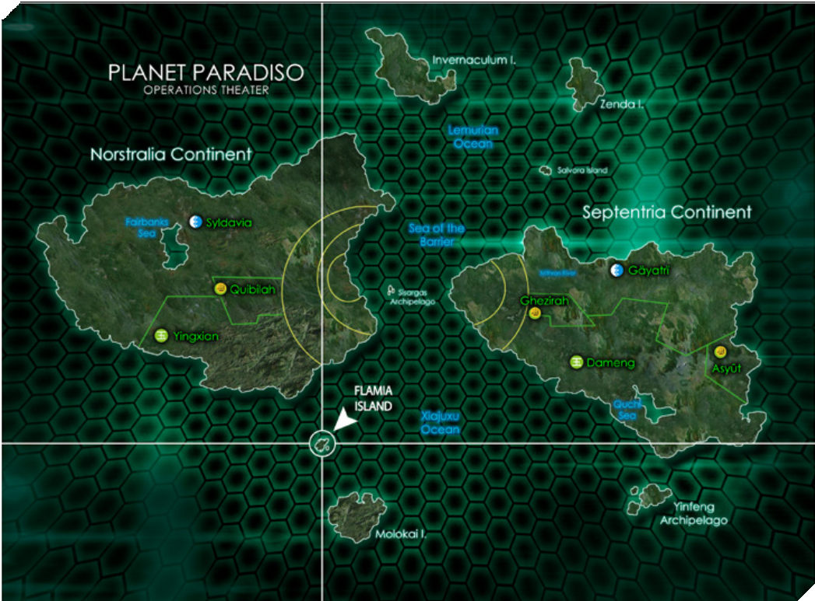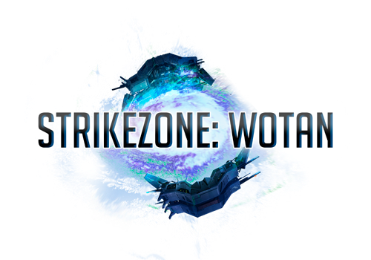

3

Cette situation tendue finit par exploser avec la capture du cargo Nomade Sandinista!, qui exposa en même temps, une tentative d'infiltration par les Shasvastii, qui utilisaient alors un réseau de contrebande Nomade pour franchir le blocus de Wotan, l'opération militaire chargée de protéger la Porte de Saut reliant Paradiso à Svalarheima. Ce fut le premier signalement de la contrebandière Aïda Swanson, soupçonnée d’implication dans l'organisation de ce réseau clandestin ^{(4).}
(4) Comme il peut être lu au début du background de la campagne BoW Strikezone : Wotan
Cet événement donna alors une justification à l'État-Empire pour faire pression sur la Nation Nomade et tenter de démanteler leur chantier orbital de La Forja, plus importante installation Nomade près de Wotan. Celle-ci étant dénoncée par Yu Jing comme ayant été infestée d'agents Shasvastii, ce fût l'excuse parfaite que l'État-Empire cherchait, pour déclencher leur offensive contre les avant-postes Nomades en représailles aux événements de Flamia. Le déclenchement des hostilités entre Yu Jing et la Nation Nomade entraîna les autres puissances de la Sphère Humaine, intéressées à obtenir des repositionnements stratégiques ou à éliminer leurs adversaires du jeu.
Le conflit s'intensifia à un tel point, que l'Armée Combinée pu profiter de la confusion, pour lancer une attaque contre Wotan afin de briser le blocus et atteindre Svalarheima avec leur Transporteur Léger d'Assaut Raxora ⁽⁵⁾.
(5) Histoire de la Campagne BoW Strikezone : Wotan

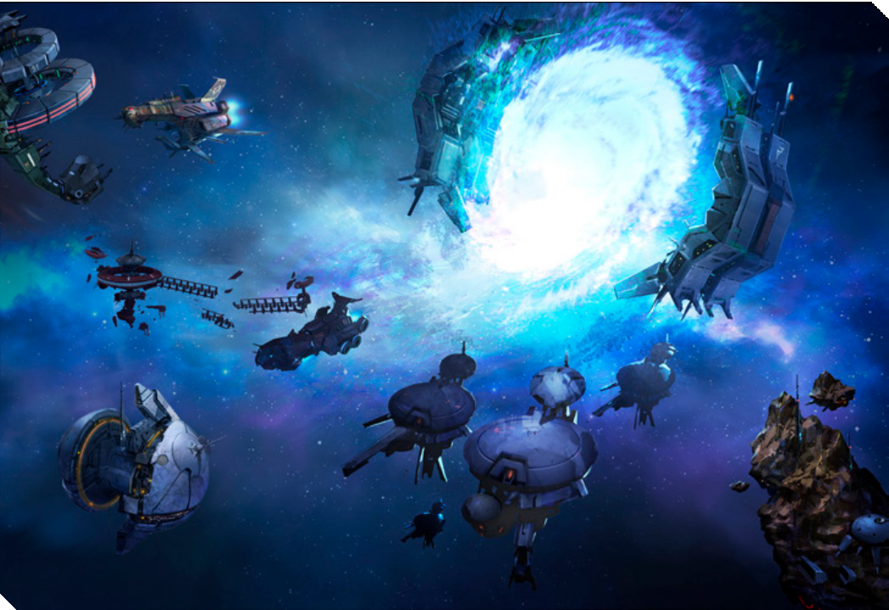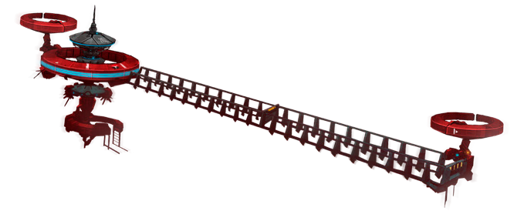

4

Au milieu de ce maelström, Bit, Switch et Cypher, trois hacktivistes du mouvement anti-social ALIVE qui utilisaient le portrait de Toni Macayana comme symbole de résistance, infiltrèrent les installations de communication de Wotan pour envoyer le fichier B4ckd00r à leur liaison sur Svalarheima. Ce fichier volé dans la base de données du Commandement Coordonné de Paradiso, avait un niveau de cryptage trop élevé pour les capacités de ces jeunes hackers, qui durent alors demander une aide extérieure pour obtenir l'information cachée dans B4ckd00r ⁽⁶⁾.
(6) Ces 3 hacktivists sont les principaux personnages de la saison 8 de l’ITS. Et apparaissent dans le Mode Narratif de plusieurs missions de la Seconde Phase de Campagne Strikezone : Wotan.

La prise du Transporteur Léger d'Assaut Raxora entre les mains de la PanOcéanie marqua à la fois la défaite des forces de l'Armée Combinée et la fin du conflit de la Porte de Saut. Néanmoins, Wotan fit également des victimes parmi les puissances de la Sphère Humaine. La Nation Nomade perdit son cargo reconverti Don Peyote aux mains de son pire ennemi ALEPH. Tandis, que l'État-Empire voyait sa frégate légère Shǎn-Qiāng (Lance Ardente) quasiment détruite par une attaque Tohaa. Enfin, le consulat orbital de Báijīng tomba sous les raids et les assauts des Nomades et Haqqislam, qui y prirent plusieurs sections dans cette orbitale, malgré la résistance tenace de sa garnison fournie par la JSA, qui ne survécut pas au conflit ⁽⁷⁾.

(7) Conclusions de la campagne BoW Strikezone : Wotan..

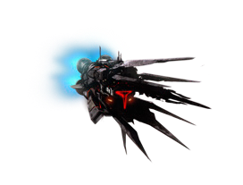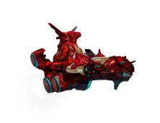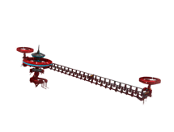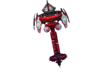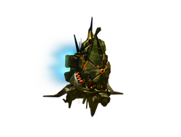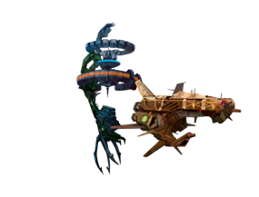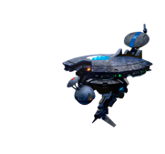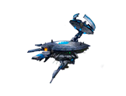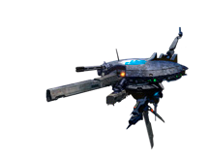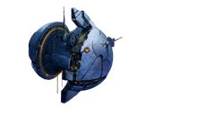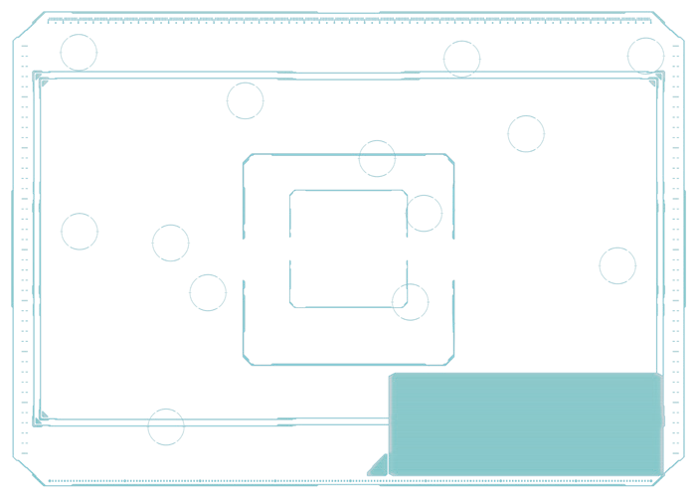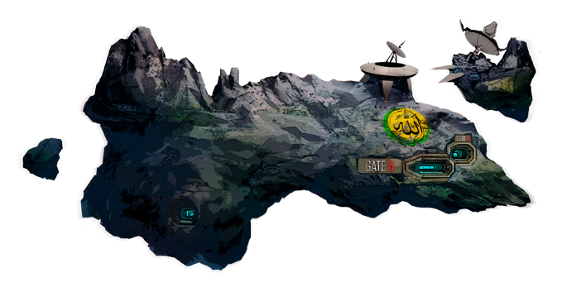

5

Entre-temps, les activités sur Paradiso du groupe ALIVE n'échappèrent pas aux autorités PanOcéaniennes, qui réussirent à les capturer après une intense chasse à l'homme. Cependant, le convoi de transfert de prisonniers dans lequel ils transitaient, fut attaqué par l'Armée Combinée, qui vit alors Bit capturée ainsi que Cypher et Switch tués. Quelques mois plus tard, Bit et son ani-remote de compagnie KISS!, réapparurent après avoir été Sepsitorisé - ou peut-être seulement soumis à un lavage de cerveau - aux côtés de l'Armée Combinée comme combattant ^{(8).}
(8) Conclusion et résultat de la Saison 8 d’ITS, suivant le choix de Logan, Vainqueur International de cette saison.
La mort des 2 hacktivistes et la disparition de Bit sonna la fin du mouvement ALIVE sur Paradiso. Fin accélérée par la pression des autorités, qui conduira alors ses membres à se dissoudre et se cacher pour échapper à leurs poursuivants. Malgré tout, Victor Messer, la liaison des hacktivistes sur Svalarheima, parvint à déchiffrer le fichier B4ckd00r et à révéler son contenu à la Sphère : Une liste de personnes soupçonnées de collaborer avec l'Armée Combinée. Cette publication de B4ckd00r déclencha une paranoïa dans les grandes puissances, menant à une course contre la montre pour obtenir en premier, tous les fragments du fichier afin d'étouffer les accusations de trahison se propageant à travers la Sphère. Des agents spéciaux, appelés DataTrackers, prirent alors soin de retracer à la fois les fragments du fichier et de Messer lui-même, désormais considéré comme cible de grande valeur ⁽⁹⁾.
(9) Histoire de la Saison 9 d’ITS : Trahison / Treason.

6

L'opération de sauvetage de Candy Double, célébrité de Maya, dans la zone d'exclusion d'Ariadna, révéla que l'infiltration de l'Armée Combinée sur la planète Aube, était bien plus importante que prévu. Une tête de pont semblait avoir été établie sur Novyy Cimmeria, une Macro-Ile située dans la région subarctique d’Aube, non pas par des commandos Shasvastii isolées, mais par un escadron de la Force de Contact Onyx. Ce groupement prévoyait de s'infiltrer via un réseau clandestin mis en place par la contrebandière Aïda Swanson à travers la Porte de Saut Daybreak reliant Paradiso à Dawn ⁽¹⁰⁾. Cela incita à soupçonner que la découverte du réseau Wotan et le conflit qui s'en suivi ne fût alors rien de plus qu'un écran de fumée pour détourner l'attention sur Aube, le véritable objectif de l'IE.
(10) Comme décrit dans le background de la Mission 7 de Dire Foes: Candy Cloud qui peut être lu dans Infinity Uprising.
L'un des noms apparaissant sur la liste de B4ckd00r, était celui de la générale Aoi Tanemura, officier responsable des forces de la JSA sur Paradiso, qui fût injustement limogée de son poste après l'évasion massive de la prison Invisible de Dǔzuǐ-1 (Hammer-1), sur Satori ⁽¹¹⁾. Cependant, la décision arbitraire de destituer cette générale compétente de ses fonctions, lui apporta des sympathies, amenant la population à considérer son nom sur la liste comme faisant donc partie d'un plan du Haut Commandement Yu Jing pour la discréditer.
(11) Comme décrit dans le background de la Mission 1 de Dire Foes: Train Rescue, qui peut être lue dans Infinity Uprising.

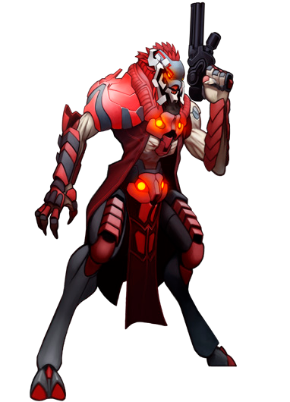

7

La révélation de la journaliste indépendante Bianca Chen ⁽¹²⁾, rapportant que les troupes de la JSA avait été tuées par un tir Yu Jing, alors qu’elles protégeaient les civils dans l'évacuation du consulat orbital de Báijing, sonna comme le déclencheur du soulèvement japonais (Uprising). L'insistance du Haut Commandement Yu Jing à bombarder le torpilleur nomade « Silence, S’il vous plait », amarré au consulat et leur mépris pour les vies des soldats de la JSA, en fut de trop pour l'opinion publique japonaise. Encouragée par l'aristocratie industrielle Kuge, le peuple japonais se dressa alors contre l'oppressif État-Empire. La générale Tanemura devint ainsi l'une des plus grandes figures du soulèvement japonais, menant la défense de l'archipel japonais sur Terre, puis en mourant en essayant de sauvegarder les colonies Japonaises de Paradiso ⁽¹³⁾.
(12) Civilian of Dire Foes Mission 6: Defiant Truth.
(13) Comme expliqué dans Infinity Uprising.
Bien que la période du Post-Soulèvement aurait put être vue comme l’occasion d’un apaisement, la recherche de Victor Messer et des fragments du fichier B4ckd00r étaient toujours en cours. En outre, de récentes découvertes de veines de Teseum et de Nessium dans le territoire de Kurage, région Japonaise de Novyy Cimmeria, prédisent de nouvelles tensions croissantes dans cette région reculée d'Aube.
Extrait du rapport de Carlos Hornoy, technicien-analyste du Midnight Sun, Département d’analyse de renseignements de la Main Noire.

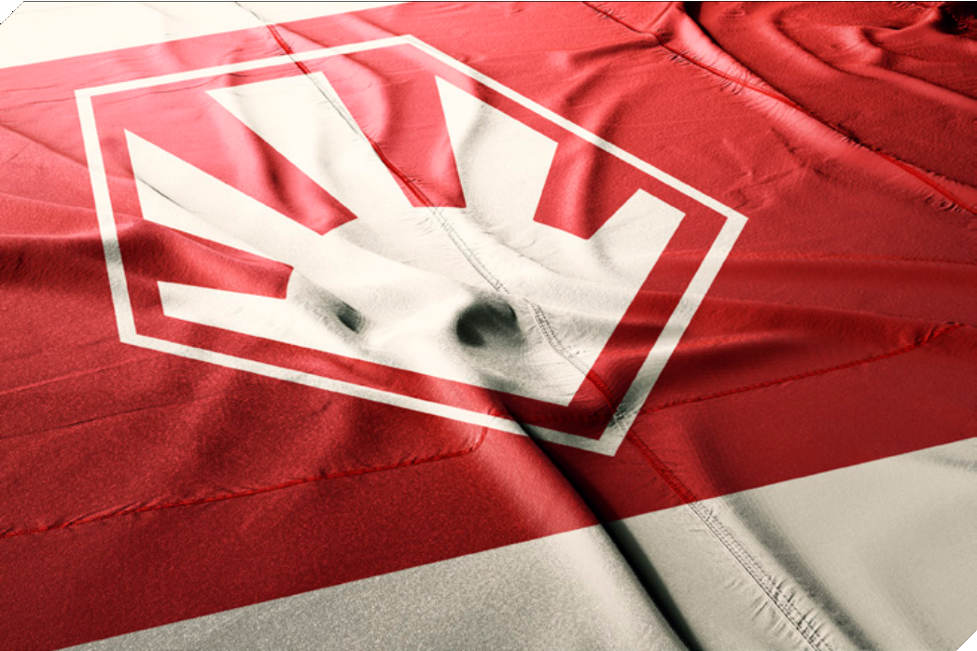

8

INFINITYTHEGAME.COM
INFINITY: MAPA DE RELACIONES. UNA GUÍA NARRATIVA DE EVENTOS

9

